Huy, le 08 octobre 2025
Chers parents,
Cette année, nous avons décidé de participer à la campagne d’Iles de Paix. L’argent récolté au cours de cette 56e campagne financera les programmes d’agriculture familiale durable d’Iles de Paix au Bénin, en Bolivie, au Burkina Faso, en Ouganda, au Pérou, en Tanzanie et en Belgique.
Vos enfants ont d’ailleurs eu l’occasion de participer à un jeu Iles de Paix qui les a sensibiliser aux inégalités mondiales et à l’accès à l’alimentation.
Prendre le temps de s’arrêter pour les autres est fondamental.
Cette année, la Campagne d’Iles de Paix aura lieu du
vendredi 16 au dimanche 18 janvier
Durant ce week-end, tous les enfants se mobilisent pour vendre les objets d’Iles de Paix. Modules, bracelets, Tote bags, modules à planter, films alimentaires ou encore tours de cou, chacun et chacune y trouvera son bonheur !
Si vous décidez de nous aider à œuvrer pour cette noble cause, il vous suffit de compléter le tableau (page suivante) et de le rendre au secrétariat.
Pour le paiement : 2 possibilités
- Ajouter le montant exact de votre achat dans une enveloppe fermée avec le prénom de votre enfant.
- Virer le montant exact sur le compte de l’unité [Iles de Paix – nom, prénom, section de votre enfant].

Dès réception du bon de commande et confirmation du paiement, les achats seront remis à votre enfant.
Objectif : 2 objets vendus par famille ! C’est possible !
Nous vous remercions sincèrement pour votre aide et collaboration.
Pour Iles de Paix
L’équipe éducative

Objet vendu | Prix/unité | Quantité | Total
Module | 8€
Bracelet | 8€
Tote bag | 10€
Module à planter (MAP) | 10€
Film alimentaire | 10€
Tour de cou | 15€
Commande Iles de Paix – Janvier 2026
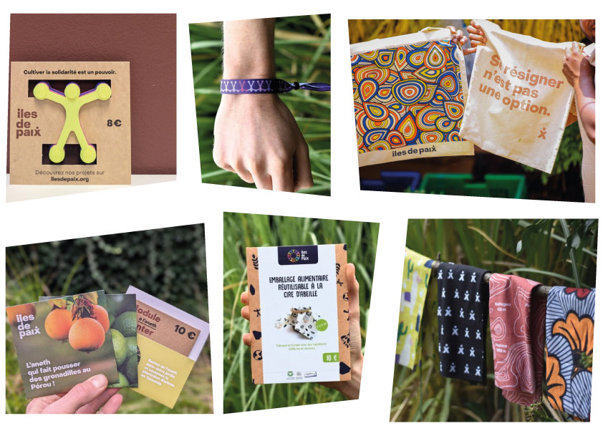

Bon de commande à remettre à l’unité
Mon enfant, _______________________________________________ (nom, prénom et classe), a vendu ______ modules, ________ bracelets, ________ tote bags, ______modules à planter, ______ films alimentaires, ______ tours de cou, pour un total de _________ €.
Je joins ce montant en liquide à ce bon de commande – verse cet argent sur le compte de l’école*
Signature

